6 класс Подготовка к входному контролю классная работа (Карточка № 3)  1)Не пользуясь транспортиром, определите угол между стрелками часов.  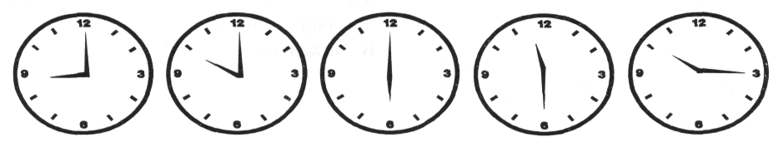  2)Выразите в метрах  8 дм; 9 дм; 4 см; 5см.  3)Найдите среднее арифметическое чисел 4.91; 6.80; 6.50 и округлите его до десятых.  4)Найдите среднее арифметическое чисел 5,2; 5,1; 4,7; 5,1; 4,9 и округлите его до десятых.  5)Ежедневно зарплата рабочего в течение пяти дней была: 660 руб., 725 руб., 690 руб., 710 руб. и 645 руб. Какова средняя зарплата рабочего за один день?  6) Выполните действие:  а)398,6 – 3,8∙7,7 + 3:0,06  б)201 – (176,4:16,8+9,68)∙2,5 | 6 класс Подготовка к входному контролю классная работа (Карточка № 3)  1)Не пользуясь транспортиром, определите угол между стрелками часов.  2)Выразите в метрах  8 дм; 9 дм; 4 см; 5см.  3)Найдите среднее арифметическое чисел 4.91; 6.80; 6.50 и округлите его до десятых.  4)Найдите среднее арифметическое чисел 5,2; 5,1; 4,7; 5,1; 4,9 и округлите его до десятых.  5)Ежедневно зарплата рабочего в течение пяти дней была: 660 руб., 725 руб., 690 руб., 710 руб. и 645 руб. Какова средняя зарплата рабочего за один день?  6) Выполните действие:  а)398,6 – 3,8∙7,7 + 3:0,06  б)201 – (176,4:16,8+9,68)∙2,5 | 6 класс Подготовка к входному контролю классная работа (Карточка № 3)  1)Не пользуясь транспортиром, определите угол между стрелками часов.  2)Выразите в метрах  8 дм; 9 дм; 4 см; 5см.  3)Найдите среднее арифметическое чисел 4.91; 6.80; 6.50 и округлите его до десятых.  4)Найдите среднее арифметическое чисел 5,2; 5,1; 4,7; 5,1; 4,9 и округлите его до десятых.  5)Ежедневно зарплата рабочего в течение пяти дней была: 660 руб., 725 руб., 690 руб., 710 руб. и 645 руб. Какова средняя зарплата рабочего за один день?  6) Выполните действие:  а)398,6 – 3,8∙7,7 + 3:0,06  б)201 – (176,4:16,8+9,68)∙2,5

